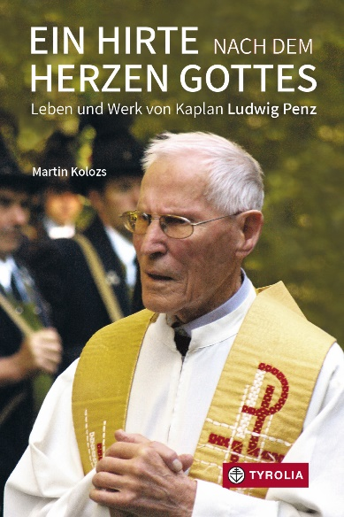

Martin Kolozs
Ein Hirte nach dem Herzen Gottes
Leben und Werk von Kaplan Ludwig Penz
176 Seiten, 27 sw. und 21 farb. Abb.
13,5 x 20,5 cm, gebunden mit Schutzumschlag
Tyrolia-Verlag, Innsbruck-Wien 2021
ISBN 978-3-7022-3969-5
€ 9,95

Lebenserinnerungen eines außergewöhnlichen Seelsorgers
Ludwig Penz – vom Bauernbub zum Tiroler Original

Er wurde knapp 100 Jahre alt und war bereits zu seinen Lebzeiten eine Legende: Kaplan Ludwig Penz, Seelsorger, Lehrer und Erzieher an der Landwirtschaftlichen Lehranstalt Rotholz. Als er am 11. März 2013 starb, trauerten viele um ihn, die er ein Stück ihres Lebens begleitete: Schüler und Absolventinnen; Paare, die er traute und deren Kinder er taufte; Bäuerinnen, die ihn von Vorträgen, Besinnungstagen und Erholungswochen schätzten; Gläubige, die mit ihm zur Muttergottes nach Lourdes fuhren und die Frauen der Notburga-Gemeinschaft, die er im Jahr 2000 mitbegründet hatte.

Diese Biografie möchte Kaplan Ludwig Penz nicht glorifizieren, sondern einen möglichst realistischen Blick auf den Seelsorger werfen, der Tirol, seine Dörfer und Bewohner wie seine Rocktasche kannte. Mit Ausdauer und Geduld, Durchhaltevermögen und unbeschreiblichem Eifer setzte er sich für die Menschen ein und konnte sie mit seiner herzhaften und originellen Sprache überzeugend ansprechen. Er selbst nahm sich immer wieder in die Pflicht, blieb kritisch, lernfähig und vor allem seiner Berufung in der Nachfolge Christi treu.

Der Autor:
martin kolozs, geb. 1978 in Graz, aufgewachsen in Innsbruck, lebt und arbeitet in Innsbruck und Wien. Er hat Christliche Philosophie an der Theologischen Fakultät der Universität Innsbruck studiert und mehrere Biografien (über Bischof Reinhold Stecher, Karl Rahner, Hans Brenner und zuletzt über Erzbischof Alois Kothgasser) und Romane verfasst.

